Méchanceté et perversité

Qu’est-ce que la méchanceté ?

Penser la méchanceté, c’est poser le problème du mal, c’est chercher à comprendre le rapport de l’homme au mal dans ce qu’il a de plus trouble et de plus profond.

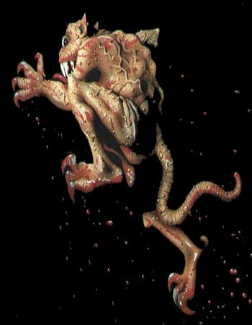

Nous nous proposons de qualifier la méchanceté en cinq points.

- Rencontrer la question de la méchanceté, c’est rencontrer la question de la faute. Le méchant commet le mal. Il faut cependant, comme nous y invite Jankélévitch dans L’innocence et la méchanceté, distinguer ici le commettre et l’être. La faute est un acte – qui peut rester isolé. La méchanceté est un habitus, une manière d’être d’un individu. « Des fautes aussi fréquentes que l’on voudra demeurent intermittentes auprès de la continuité du vice ».

- L’analyse de la méchanceté nous amène à récuser l’optimisme moral exprimé par l’intellectualisme, selon lequel le mal n’est jamais que l’ignorance du vrai bien (ainsi pour Socrate la faute est le résultat d’une méprise : désirer le mal, c’est se tromper, c’est croire que le mal est un bien). Il faut poser l’irréductibilité de l’intention mauvaise. Il existe bien une volonté du mal. Avec Jankélévitch, il nous faut affirmer que le méchant est l’auteur de sa méchanceté. « Le mal de commission, à savoir la faute, est par définition même quelque chose que l’on fait, c’est à dire qu’il n’existerait pas du tout s’il n’y avait pas une volonté, une personne pour le commettre (…) elle est assumée, à un moment donné, par l’initiative d’une volonté entreprenante ». La méchanceté est donc bien guidée par un mauvais vouloir, une volonté mauvaise. S’il n’y avait pas de mauvaise intention, il n’y aurait pas non plus de bonne intention, de volonté du bien, comme le souligne Luc Ferry dans L’homme dieu ou le sens de la vie « Au fur et à mesure que la responsabilité du Mal nous est ôtée, nous sommes aussi, et pour les mêmes raisons, déchargés de celle du Bien ».

3)Le méchant n’est pas seulement celui qui fait le mal et qui le fait en fonction d’une intention délibérée, il est celui qui aime le mal. Tout le monde fait le mal, mais certains l’aiment. Soulignons à ce propos qu’il est différentes façons d’aimer le mal. Ainsi la perversité est-elle tout comme la méchanceté jouissance du mal, mais elle ne saurait cependant se confondre avec elle.

4)La méchanceté est toujours une relation entre les personnes. Est méchant celui qui veut du mal à son semblable. Un philosophe contemporain écrit à ce propos « La méchanceté n’est pas solitude, elle est relation. Le méchant a besoin d’un autre, il ne veut pas le mal en général, mais la souffrance d’un être ». La méchanceté vise toujours une autre personne, si elle s’adresse à une chose, c’est qu’elle la personnifie ou qu’elle voit en elle une humanité possible.

5)Que veut alors la méchanceté de la personne de l’autre ? Jankélévitch répond : le contraire du pur amour. L’amour dit : je suis heureux de ton bonheur et malheureux de ton malheur. La méchanceté dit : je me complais à ta souffrance et je souffre de ton plaisir.

« Le but de la gratuite méchanceté est d’anéantir le partenaire, comme le but de la gracieuse charité est de l’affirmer à l’infini ». C’est pourquoi la méchanceté a toujours un caractère désintéressé, elle est « la joie gratuite de faire souffrir », ce qui contribue à la distinguer d’autres attitudes négatives, comme la vengeance, la rancune ou la jalousie qui sont toujours motivées (ainsi la vengeance est la réaction compensatrice à un affront, un outrage).



Qu’est-ce que la perversité ?

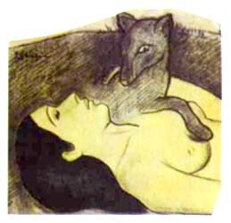Fragment d’un tableau de Gauguin

La perversité, tout comme la méchanceté, est la jouissance du mal. Les deux notions sont si voisines qu’on rend à les confondre dans l’usage courant. Pourtant, si l’on porte plus d’attention à leur signification, on est amené à constater entre elles une dissymétrie remarquable. L a perversité semble être une forme de malignité humaine non seulement différente mais plus fondamentale que la méchanceté. Ce que nous nous proposons d’analyser en quatre points.

1)La méchanceté est un comportement qui peut trouver sa source dans certaines circonstances extérieures. Tel est le cas de la cousine Bette, dans le roman de Balzac du même nom : trahie et dépouillée par ceux en qui elle avait placé sa raison de vivre, elle devient méchanceté pure et ne connaît plus ni relâchement, ni trêve dans sa volonté de faire le mal. La perversité, quant à elle, traduit dans l’être même de l’homme une disposition naturelle, constitutive, qui ne saurait en aucun cas relever de circonstances accidentelles.

2)Il en résulte que la perversité peut ne donner lieu à aucun acte déterminé. On peut avoir l’esprit pervers (« mal tourné », « tordu ») et pourtant ne faire de mal à personne. La perversité est détermination à un mal indéterminé. C’est pourquoi le jugement de perversité peut rester simple supputation et suspicion. Au contraire la méchanceté est toujours liée à des actes déterminés.
Le jugement de méchanceté est d’ailleurs toujours rétrospectif ; il vient qualifier l’être humain à partir du mal effectivement commis (une « agression caractérisée », par exemple, ou un « vol qualifié »)

3)La perversité s’accompagne en général d’hypocrisie. Elle pourrait même être définie comme la disposition constante à faire le mal derrière ou sous l’apparence du bien. Car la perversité est toujours liée à une certaine ambiguïté de la conduite (dans ses célèbres analyse sur la mauvaise foi, Sartre ne donne-t-il pas à voir ce que nous appelons perversité ?). Le pervers n’est pas ce qu’il apparaît. Il est double. La perversité, c’est toujours la duplicité. Au contraire, le méchant est pour ainsi dire sincère et franc dans le mal qu’il fait.

4)L’illustration la plus intéressante sur le plan psychologique de ce qu’on nomme perversité est le cas de l’enfant. D’une certaine manière, le pervers, c’est l’enfant, comme l’a mis en évidence la psychanalyse, bousculant les idées reçues qui ne voulaient voir en lui que pureté et innocence. Le christianisme, bien avant Freud, n’a pas ignoré la perversité enfantine. Ainsi saint Augustin, dans un passage célèbre des Confessions rapporte un vol de fruits commis par lui dans l’adolescence et montre qu’à la différence du bandit qui vole et tue pour de l’argent ou pour la puissance, c’est pour le plaisir de mal faire, de violer l’interdit, qu’il a volé. « Ce n’est pas de la chose convoitée par mon larcin mais du larcin même et du péché que je voulais jouir ». Un autre exemple tiré de la littérature de l’autobiographie est le mensonge de Rousseau adolescent qui, ayant volé un ruban au cours d’un déménagement, fit accuser injustement à sa place une jeune servante, Marion. Ce qui est pervers dans l’attitude de Rousseau n’est pas le délit, qui est mineur, mais le mensonge, la dissimulation du mal. C’est l’innocence feinte ou la volonté de salir l’innocence.

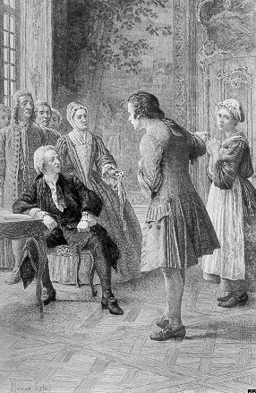 Le ruban volé

5)Enfin, à la différence de la méchanceté, qui implique toujours la relation avec les autre et la volonté de faire du mal à son semblable, la perversité n’implique pas nécessairement le désir de nuire à autrui. C’est pourquoi si la méchanceté a un contraire qui est la bonté, la perversité n’a pas de contraire direct. Son seul contraire possible serait l’innocence. Là où la perversité est disposition malsaine, l’innocence est pureté. Là où la perversité est duplicité et hypocrisie, l’innocence est transparence et limpidité.

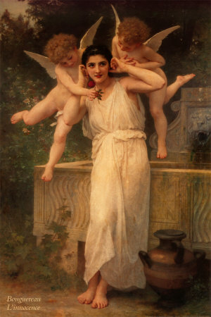 Bouguereau L’innocence

